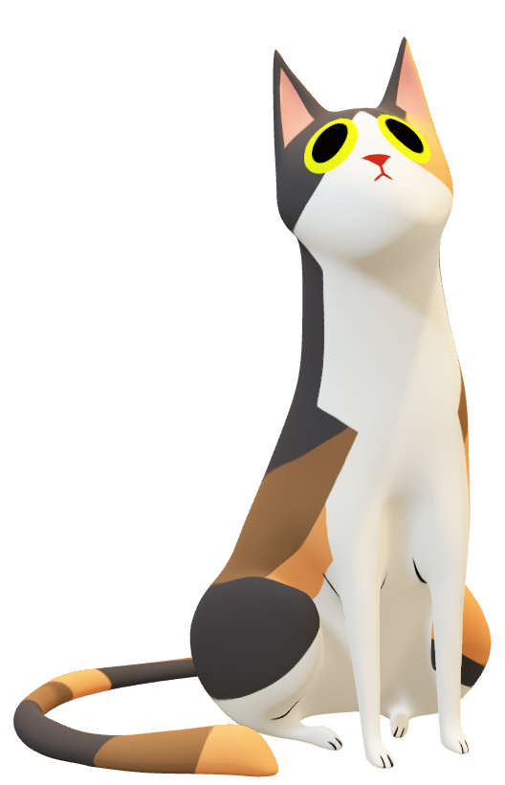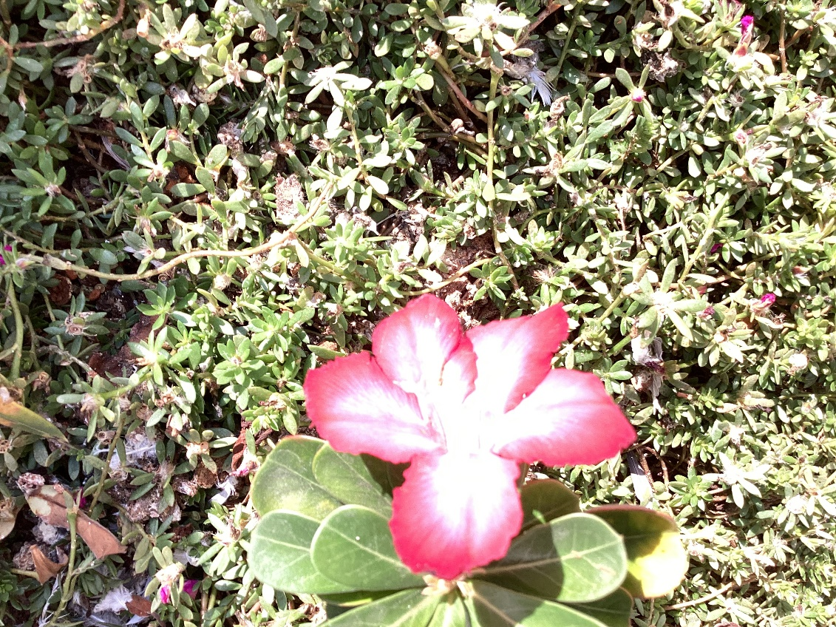

**沙漠玫瑰**

蘇品諭

**花現大目降**

在這裡加入您的文字